Формирование читательской грамотности на уроках русского языка и литературы» (из опыта работы).
Одна из проблем современного общества – функциональная безграмотность. Это степень неподготовленности человека к выполнению возложенных на него функций или добровольно взятых на себя.
В чём же она проявляется? Во-первых, плохо сформированы речевые умения, а значит, человек не может чётко передать свои мысли и правильно понять чужие. Во-вторых, человек с функциональной безграмотностью не обладает творческим мышлением, он способен только воспроизводить заданное. В-третьих, он не может справиться с всё увеличивающимся потоком информации.
Задача современных образовательных учреждений – сформировать функционально грамотного человека, способного внятно изложить свои мысли, работать с текстами, находить в них необходимую информацию. Одной из основных составляющих функциональной грамотности является читательская грамотность. И где же её формировать, как не на уроках русского языка и литературы.
Международное исследование качества чтения и понимания текста PIRLS даёт следующее определение: читательская грамотность - способность к чтению и пониманию учебных текстов, умение извлекать информацию из текста, интерпретировать и использовать ее при решении учебных, учебно-практических задач и в повседневной жизни.
Так чему мы должны научить ребёнка?
Принято различать три основных читательских умения:
найти и извлечь информацию;
интегрировать и интерпретировать её;
осмыслить и оценить информацию.
Чтобы научить ребёнка понимать и находить для себя нужную информацию, каждый учитель на своих уроках ищет наиболее эффективные методы, приёмы и технологии обучения, которые бы давали стабильный результат в освоении предмета, стимулировали учащихся к познавательной и творческой активности. У каждого из учителей есть свои излюбленные приёмы. Хочу поделиться с вами своим опытом формированию читательской грамотности на уроках русского языка и литературы.
1.Прием «Реконструкция предложения». Нужно составить новое предложение, взяв из предложенных по определенному слову. Данный приём учит внимательному прочтению заданий (5-8 классы):
1. Из предложения Осень- любимая пора А.С.Пушкина взять подлежащее.
2. Из предложения Земля покрыла всё вокруг листьями взять сказуемое.
3. Из предложения Леса, поля радуют нас своей красотой взять подлежащие и употребить их в В.п., соединив союзом и.
4. Из предложения Закружилась листва в разноцветном хороводе взять определение, употребить в Т.п. и согласовать с существительным ковёр.
Осень покрыла леса и поля разноцветным ковром.
2. Прием «Мозаика». «Реконструкция текста».
Сложение целого текста из частей, предложений. Эффективен при изучении, например, в 5-6 классах тем: “Текст”, “ Тема текста”.
Текст разделяется на части (предложения, абзацы).
Ученикам предлагается собрать текст из разрозненных частей, разложив их в правильной последовательности. В качестве варианта выполнения задания ученики могут предложить несколько различных путей последовательного соединения.
В случае необходимости ученики могут вносить в текст небольшие коррективы, добавляя скрепляющие фразы, переходы:
Найдите предложение, которое организует текст и должно быть первым; поставьте его на место.
Озаглавьте текст; спишите его, дополнив заключительным предложением.
1)Светит луна на окружённую лесом поляну. 2) Стрекочут ночные кузнечики, заливаются в кустах соловьи. 3) Наступила тёплая ночь в лесу. 4)В высокой траве без отдыха кричат длинноногие, проворные коростели. 5) Беззвучно носятся в воздухе летучие мыши. 6)У края тропинки там и там зажглись зелёные фонарики светляков. 7) Тихо в ночном лесу. 8) Чуть слышно журчит скрытый лесной ручеёк. 9) Душисто пахнут ночные красавицы – фиалки.
3. Реставрация текста. Один из продуктивных приемов работы с текстом на уроке русского языка является «ПИСЬМО С ДЫРКАМИ». Этот прием подойдет в качестве проверки усвоенных ранее знаний и для работы с параграфом при изучении нового материала. При выполнении 26 задания Е ГЭ по русскому языку
Задание: на месте пропусков вставьте подходящие по смыслу причастия.
… по тропинке девочка услышала шум и оглянулась. В … у обочины траве кто-то копошился. Переборов … страх, девочка медленно подошла поближе. В … траве она увидела … от страха ёжика.
Слова для справок: идти, расти, подступать, примять, притихнуть.
Задание: запишите определение имени существительного, вставив недостающие слова.
Существительное – это … часть речи, которая обозначает … и отвечает на вопросы … или … Существительные изменяются по …, … и …
Задание: закончите высказывание.
Все слова языка образуют его словарный состав или …
То, что обозначает слово, это …
Слова, имеющие несколько лексических значений, называются …
Слова, имеющие одно лексическое значение, называются …
Слова одной и той же части речи с противоположным лексическим значением …
Слова одной и той же части речи, отличающиеся оттенками лексического значения …
4.Приём «Диктант значений». Способ словарного диктанта, во время которого учащимся диктуется не слово, а его лексическое значение. Ученики должны по значениям определить слова и написать их. Проводится для проверки усвоения правописания слов.
Задание: определите слово по его лексическому значению.
Заранее намеченный путь следования-
Мысленно представить себе что-либо-
Очень большой, огромный-
Жёлтый с красноватым оттенком-
Слова, употребляемые жителями одной местности, -
Часть слова без окончания -
Тема «Правописание слов с удвоенными согласными»
Лицо, находящееся в переписке с кем-нибудь (Корреспондент)
Система взглядов, воззрений на жизнь, природу и общество (Мировоззрение)
Игра на льду на коньках в небольшой мяч или шайбу (Хоккей)
Место, где продают билеты(Касса)
Дорога с рядами деревьев по сторонам(Аллея)
5. Логически-поисковые задачи.
Назвать лишнее слово из ряда
А) Красивый, любимый, солнце, яркий, желтый.
Б) Мороз, погода, хорошо, облако
Ответы:
Хорошо – это наречие
Мороз – 2 слога
Облако – начинается с гласной «о»
Какое слово в каждой группе «лишнее»?
1.Беззаботный, легкомысленный, ветреный, беспечный, беспокойный. 2. Бесчувственный, бездушный, жестокий, бессердечный. 3.Безгрничный, бесконечный, бесперебойный.
Найдите «четвёртое лишнее»
Обувь: кеды, босоножки, кроссовки, ботфорты.
Одежда: пальто, плащ, кафтан, шуба.
Сделаем вывод о том, что приученные видеть много аспектов решения одной и той же задачи, ученики выделят не один ответ.
6.Составление схемы.
Учащимся нужно прочитать правило и записать материал в виде схемы.
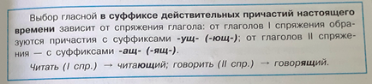
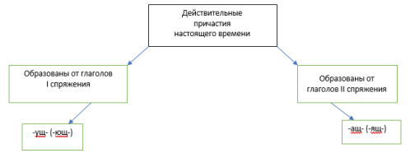
Гласные в личных окончаниях глаголов

1 спряжение 2 спряжение

е(ё) – у(ю) и – а ( я)

Построение схемы по ранее изученному материалу
Постройте схему, используя данные слова: фольклор (народная мудрость), детский фольклор, загадки, пестушки, дразнилки.
Детский фольклор (народная мудрость)

Детский фольклор

загадки пестушки дразнилки

7.«Тонкие» и «толстые» вопросы.
На уроках литературы работа с текстом занимает основное место. Можно дать учащимся вопросы, требующие короткого однозначного ответа («тонкие») и вопросы, требующие развёрнутых ответов («толстые»).
Например, при изучении в 6 классе произведения А.С.Пушкина «Дубровский» можно использовать следующие вопросы:
- Как называлось имение Троекурова?
- Что заставило Владимира Дубровского стать разбойником?
Второй вариант: предложить учащимся составить по содержанию изученного текста «тонкий» и «толстый» вопросы.
7. Таблица.
В своей практике я часто использую этот приём для сравнительной характеристики. Например, можно сравнить народную и авторскую сказку (5 кл.), Дубровского и Троекурова (А.С.Пушкин «Дубровский», 6 кл.), Гринёва и Швабрина (А.С.Пушкин «Капитанская дочка», 8 кл.), «век нынешний» и «век минувший» (А.С.Грибоедов «Горе от ума», 9 кл.). Во время заполнения таких таблиц дети учатся анализировать текст, находить нужные цитаты, делать выводы.
Н.А.Островский «Гроза»
В детстве | В семье Кабановых
«Точно птичка на воле»; «маменька души не чаяла»; « работать не принуждала». Занятия Катерины: ухаживала за цветами, ходила в церковь, слушала странниц и богомолок, вышивала по бархату золотом, гуляла в саду. | «Я у вас завяла совсем»; «да здесь всё как будто из-под неволи».  Атмосфера дома- страх. «Тебя не станет бояться, меня и подавно. Какой же это порядок-то в доме будет?»
Черты Катерины: свободолюбие ( образ птицы); независимость; чувство собственного достоинства; мечтательность и поэтичность ( рассказ о посещении церкви, о снах); религиозность; решительность( рассказ о поступке с лодкой) | Принципы дома Кабановых: полное подчинение; отказ от своей воли; унижение попрёками и подозрениями; отсутствие духовных начал; религиозное лицемерие
Вывод. Для Катерины главное- жить согласно своей душе | Вывод. Для Кабанихи главное- подчинить, не дать жить по-своему

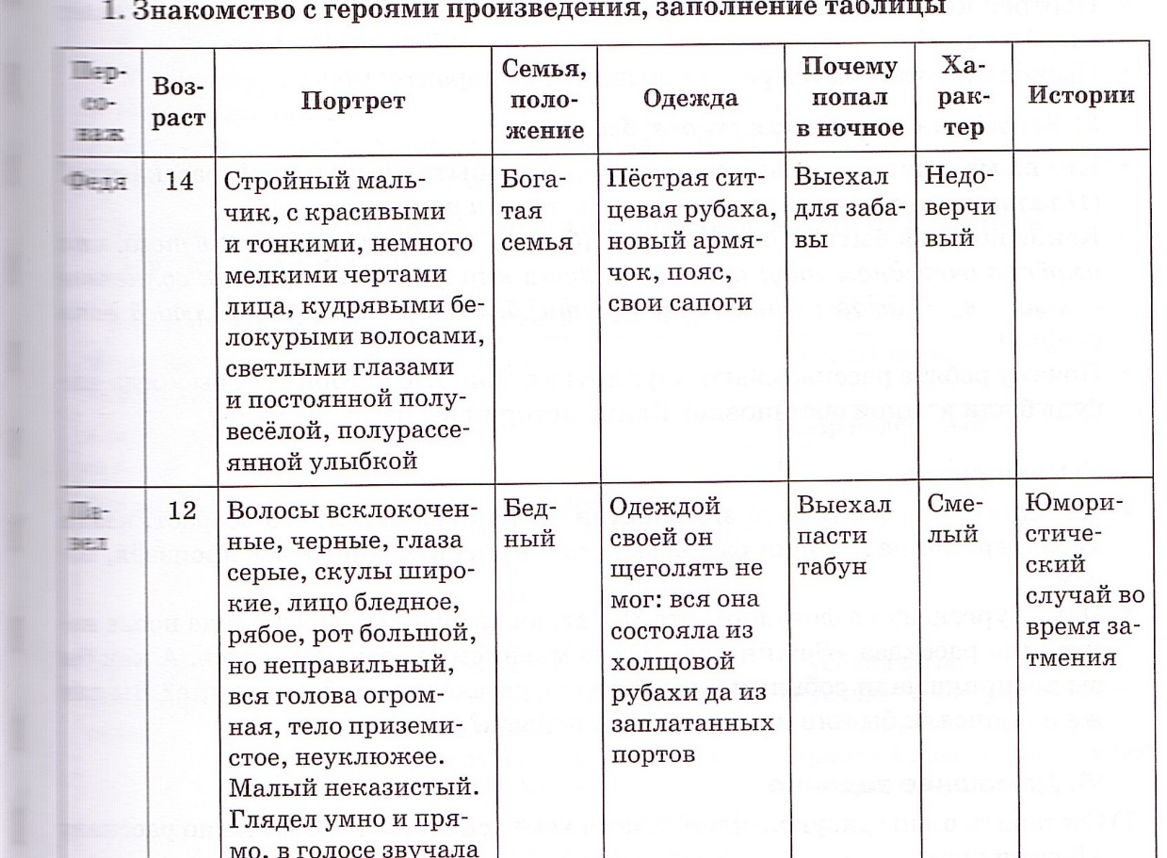
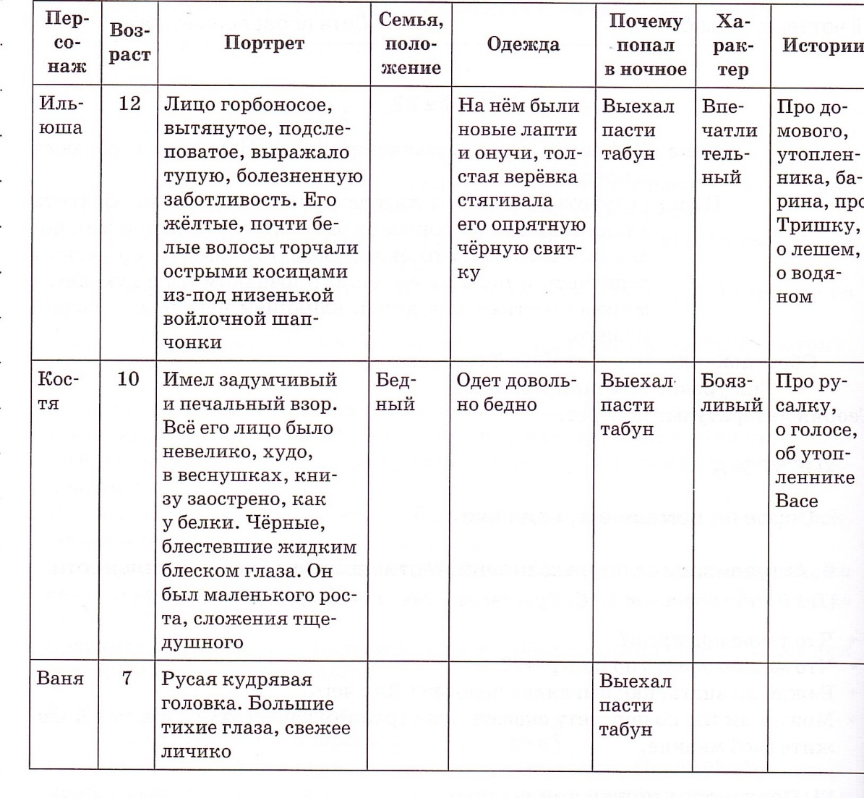

Сравнительная характеристика
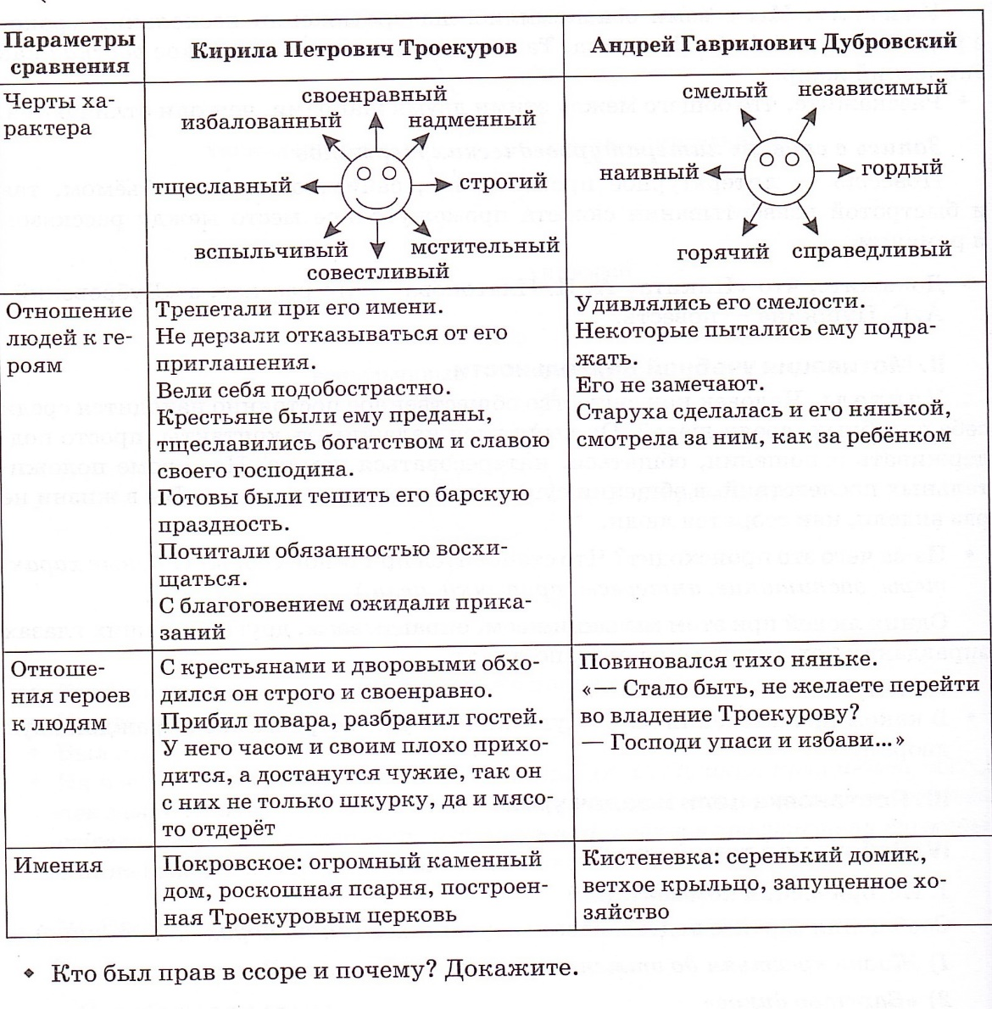
Концептуальная таблица
Прием "концептуальная таблица" особенно полезен, когда предполагается сравнение трех и более аспектов или вопросов. Таблица строится так: по горизонтали располагается то, что подлежит сравнению, а по вертикали различные черты и свойства, по которым это сравнение происходит.
Образы помещиков в поэме Н.В. Гоголя «Мёртвые души», Женские образы в романе Л.Н.Толстого «Война мир», образы казаков в романе «Тихий Дон» (Отношение к гражданской войне)
Помещик | Окружающая обстановка | Портрет | Характер | Отношение к просьбе Чичикова
Манилов (познакомился в городе, ехал по приглашению) | Дом господский стоял одиноко на возвышении; скучно- синеватый лес; день не то ясный, не то мрачный, светло-серый; в доме чего-нибудь вечно недоставало; стены выкрашены какой-то голубенькой красной вроде серенькой  Небольшой домик, полный двор птиц, старенькие обои, картины с птицами, старинные маленькие зеркала, огромные перины | На взгляд человек видный, приятный, улыбался заманчиво; был белокур, с голубыми глазами | Человек так себе, ни то ни сё, ни в городе Богдан, ни в селе Селифан; дома говорил очень мало; много думал, фантазировал; уже 2 года читал 14-ю страницу | Удивился, согласился передать бесплатно; не знает, сколько у него умерло крестьян
Коробочка (попал случайно во время дождя) | Небольшой домик, полный двор птиц, старенькие обои, картины с птицами, старинные маленькие зеркала, огромные перины | Женщина пожилых лет, в спальном чепце, с фланелью на шее | Гостеприимная, торгует мёдом, пенькой, салом, перьями | Интересуется, зачем они ему; знает точное количество умерших (18 душ), боится понести убытку, хочет немного подождать, согласилась продать за 15 ассигнаций
Ноздрев (познакомился в городе, встретился в трактире в пути к Собакевичу) | Конюшня, где 2 лошади; пруд; псарня в отличном состоянии: был среди псов как отец семейства; плохие земли; в кабинете висели сабли и ружья, кинжалы, шарманка, трубки | Среднего роста, черные густые волосы, румяные щеки, белые зубы, черные бакенбарды, свеж | Играет в карты, лихач, кутила, любит погулять; дома больше дня не может усидеть; исторический человек, рассказывает небылицы, врёт | «Зачем они тебе? Верно, что-нибудь затеял? Пока не скажешь, не сделаю»; не верит объяснениям Чичикова, называет его мошенником, предлагает купить в придачу коня, собак, шарманку; затеял драку, Чичиков еле-еле убежал от него
Cобакевич
Плюшкин

На уроках русского языка это могут быть таблицы «НЕ с разными частями речи», «Ь после шипящих на конце имён существительных» и другие.
Правописание ы/и на стыке приставки и корня
ы | и
После русских приставок на согласную без-, раз-, с-,под- и др.  подытожить  сыграть  Запомни! взимать, но изымать | 1.После приставок сверх-, меж-:  межинститутский, сверхидейный  2.После приставок на гласную:  проиграть, поиск  3. После иноязычных приставок контр-, дез-, пан-, пост-, суб-, супер-, транс-:  контригра, дезинформация  4.В сложносокращённых словах: спортинвентарь

8.При работе над заданием 27 ЕГЭ особую сложность представляет для учащихся умение находить проблемы текста (их, как правило, несколько). Поможет в этом составление кластера. Это способ графической организации материала, позволяющий сделать наглядными те мыслительные процессы, которые происходят при погружении в ту или иную тему.
Последовательность действий проста:
- Посередине чистого листа написать ключевое слово или предложение («сердце» идеи, темы);
- Вокруг «накидать» слова или предложения, выражающие идеи, факты, образы;
- По мере записи появившиеся слова соединяются линиями с ключевым словом. У каждого слова в свою очередь тоже появляются «спутники».
В итоге получается структура, которая графически отображает наши размышления, определяет информационное поле данной теме.
Данный прием постоянно использую при составлении характеристики литературных героев.

Качества характера главного героя и Саньки (« Конь с розовой гривой»)

совестливый впечатлительный

главный герой
наивный ответственный

гордый благородный

смелый заботливый

Санька

грубый хитрый

независимый шантажист

9.В работе по формированию читательской грамотности учащихся полезен прием «синквейн»(сжатое изложение в 9 классе)
Для чего используют?
- Обогащает словарный запас
- Подготавливает к краткому пересказу
- Учит формировать ключевую фразу
Это форма свободного творчества, но по особым правилам. Ценность заключается в том, что всё это собрано в пяти строках. Так, в нестандартной ситуации, дети усваивают понятия, применяют знания, умения. Рождаются мысли, развиваются мыслительные навыки. Развивать мышление – значит развивать умение думать, читать тексты целенаправленно, осмысленно.
10.Приём «Опорный конспект» или «Мои шпаргалки» (этот приём особенно актуален для уч-ся 9-11 классов при подготовке к ГИА)
Для формирования читательского умения находить и извлекать информацию из текста предлагаем задания, в которых требуется работать с графической информацией: извлекать информацию, ориентируясь на слова (подписи под рисунками, названия столбиков диаграммы, название таблиц, схем); понимать язык графика, схемы, диаграммы.
- в шпаргалке нет текста, а информация представлена отдельными словами, условными знаками, схематичными рисунками, стрелками, расположением единиц информации относительно друг друга.
Опорные слова при изучении самостоятельных частей речи
Отвечает
Обозначает
Относится
Изменяется
Является

В своей работе особое внимание уделяю такому виду работы, как комплексная работа с текстом.
11.Комплексный анализ текста. Интерес к этому приему работы с текстом продиктован необходимостью подготовки учащихся к выпускным экзаменам в 9, 11 классах. Работа над анализом текста начинается в 5 классе на уроках русского языка и продолжается до 11 с учетом возраста и полученных знаний, но уже не только на уроках русского языка, но и на уроках литературы.
12.Проектная технология развивает у школьников умения самостоятельно конструировать свои знания и ориентироваться в информационном пространстве, проявлять компетенцию в вопросах, связанных с темой проекта, развивать критическое мышление.
Целью проектной деятельности является создание творческого продукта, который позволяет решить ряд задач: расширить систему образов и представлений об изучаемом произведении и жанре, развить познавательные навыки, навыков презентации и рефлексии деятельности.
В рамках работы по формированию читательской грамотно информационно-коммуникационная технология особенно актуальна. Это, прежде всего, работа с разными источниками информации.
Подготовка ЕГЭ и ОГЭ (работа с текстами)
13."Чтение про себя с вопросами"
Цель: формирование умений вдумчивого чтения.
Ученик самостоятельно читает текст, фиксируя по ходу чтения вопросы,
которые он задал бы автору, ведет своеобразный «диалог с автором»
14.Приём – «Чтение с остановками»
Материалом для его проведения служит повествовательный текст. На начальной стадии
урока учащиеся по названию текста определяют, о чём пойдёт речь в произведении. На основной части урока текст читается по частям. После чтения каждого фрагмента ученики высказывают предположения о дальнейшем развитии сюжета.
15. Приём «Написание творческих работ»
Хорошо зарекомендовал себя на этапе закрепления изученной темы. Например, детям предлагается написать продолжение понравившегося произведения из раздела или самому написать сказку или стихотворение.
16. Приём «Лови ошибку»
Описание: универсальный приём, активизирующий внимание учащихся.
Формирует: умение анализировать информацию; умение применять знания в
нестандартной ситуации; умение критически оценивать полученную информацию.
Учитель предлагает учащимся информацию, содержащую неизвестное
количество ошибок. Учащиеся ищут ошибку группой или индивидуально, спорят,
совещаются. Придя к определенному мнению, группа выбирает спикера. Спикер
передает результаты учителю или оглашает задание и результат его решения перед
всем классом. Чтобы обсуждение не затянулось, заранее определите на него время
Таким образом, продуманная и целенаправленная работа с текстом позволяет вычерпывать учащемуся из большого объема информации нужную и полезную, а также приобретать социально – нравственный опыт и заставляет думать, познавая окружающий мир.
Изложенные в моей статье приемы способствуют формированию активной читательской грамотности современного школьника.

